BIJLAGE AANBESTEDINGSDOCUMENT JEUGDDORP/STADSPOLDERS EN KROMMEDIJK

Stadspark
Inleiding
Dordrecht wil groeien. Meer inwoners en dus meer woningen. Daarbij wil Dordrecht een groene en gezonde stad zijn voor haar inwoners. En een stad die bestand is tegen weersextremen, zoals hevige regen, hitte en droogte. Midden in Dordrecht ligt de zogenaamde Dordwijkzone; van dit gebied maken we het Stadspark. Elke Dordtenaar kan er binnen 10 minuten zijn. Het Stadspark wordt een plek waar je graag en vaak komt. Hier combineren we natuur, biodiversiteit, recreatie, sport en wateropvang. Je kunt er veilig spelen, wandelen, sporten, fietsen en elkaar ontmoeten. Vanuit alle aangrenzende wijken kun je het park gemakkelijk in. Dus er komt geen hek omheen. Het stadspark moet voor Dordtenaren voelen als een enorme tuin.

Meer ruimte voor natuur en klimaat
Het nieuwe stadspark strekt zich uit van noord naar zuid, midden door de stad. Van het Wantij tot aan de Nieuwe Dordtse Biesbosch. Het park wordt de belangrijkste aaneengeschakelde groene zone en waterverbinding, dwars door de stad. Bij hitte biedt het park verkoeling. Het zorgt bovendien voor gezonde lucht. Extreme regenval vindt gemakkelijk zijn weg in de grond. Het park vormt de zogenaamde ecologische hoofdstructuur van het Eiland van Dordrecht. Dat wil zeggen dat het de natuurlijke landschappen van watergangen, bossen en graslanden verbindt. Planten en dieren hebben er leefruimte. En zij kunnen zich, ook binnen de stad, onbelemmerd verplaatsen en voortplanten. Dit komt ten goede aan de biodiversiteit.

Vier vierkante kilometer aan kansen
Met meer ruimte en groen hebben bewoners meer mogelijkheden om te bewegen, te recreëren en elkaar buiten te ontmoeten. Meer bewegen is goed voor minder stress en een betere gezondheid. Sporten, zoals hardlopen, bootcampen, yoga en skeeleren. Maar ook gewoon een rondje wandelen en lekker spelen. Natuurlijk in een veilige omgeving, met goede voorzieningen. Daar horen ook horeca en openbare voorzieningen bij, zoals aantrekkelijke fietspaden en speeltoestellen. Verder wordt het park een plek voor evenementen, buurtinitiatieven en andere georganiseerde activiteiten.

Stap voor stap
De Dordwijkzone bestaat al, maar is nog lang geen Stadspark. Daarvoor moet nog veel gebeuren en dit doen we stapsgewijs. We hebben de Dordwijkzone in deelgebieden verdeeld. We pakken het projectmatig aan en brengen per deelgebied in kaart hoe we zorgen dat dit deel van het gebied een zodanige bijdrage kan leveren dat dit echt Stadspark waardig is.
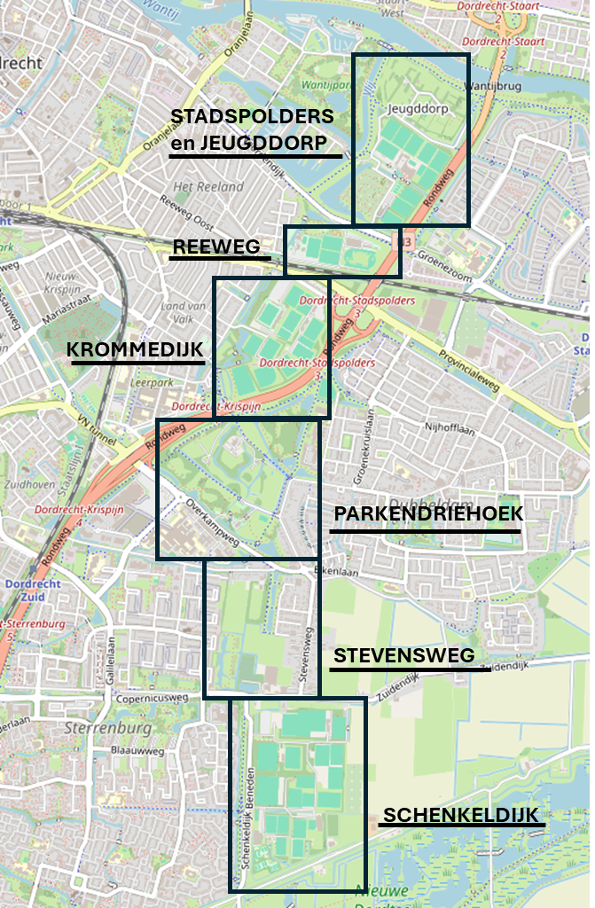
In één oogopslag: alle deelgebieden in Stadspark.

Participatie
De gemeenteraad heeft op 11 maart jl. de Dordtse visie en aanpak voor burgerparticipatie vastgesteld Dordste visie en aanpak burgerparticipatie.
Het doel hiervan is de betrokkenheid van inwoners en andere belanghebbenden bij beleidsvorming, besluitvorming en uitvoering te vergroten en verbeteren.

Burgerparticipatie zorgt voor een breder draagvlak onder inwoners voor wat de gemeente doet. Door de kennis, ervaringen en ideeën van inwoners te benutten, kan de gemeente ook beleid ontwikkelen dat beter aansluit bij de behoeften en wensen in de stad. In de visie zijn onder andere uitgangspunten voor burgerparticipatie opgenomen, zoals het op tijd beginnen met participatie, duidelijk zijn over waar de participatie precies betrekking op heeft, duidelijke communicatie en terugkoppeling wat met de input van inwoners is gedaan. De komende periode wordt een nieuwe Participatieverordening opgesteld waarin de visie wordt vertaald in concrete regels en afspraken over burgerparticipatie.

Voor het participatietraject voor de deelgebieden Stadspolders/Jeugdorp en Krommedijk is nog geen specifieke aanpak gemaakt. De voorkeur is wel uitgesproken voor het uitvoeren van het participatietraject in twee fasen (direct belanghebbenden en hele stad). Maar er is dus ruimte om samen met het projectteam van de gemeente Dordrecht, en met inachtneming van de Dordtse visie en aanpak voor burgerparticipatie (raadsbesluit 11 maart 2025), het participatieproces te ontwikkelen en vorm te geven.

Kaders
Onderstaande uitgangspunten dienen als kaders voor het toewerken naar een voorlopig ontwerp met bijbehorende begroting.
- De uitvoeringsagenda die de gemeenteraad in 2023 heeft vastgesteld. Uitvoeringsagenda-Stadspark-Dordrecht
- Vigerend beleid van de verschillende gemeentelijke beleidsvelden.
Binnen de deelgebieden is het uitgangspunt dat de plannen passen binnen het vigerend beleid. Hiermee bedoelen wij dat we bij de ontwikkeling rekening houden met vastgesteld beleid zoals rondom sport (Sportvisie 2030 'Niemand Buitenspel') of groen en openbare ruimte (beleidsnotitie Groen Blauw of het Handboek Natuur inclusief bouwen en ontwerpen). Als het nodig is om van dit beleid af te wijken, moet dat in beeld worden gebracht en bestuurlijk worden voorgelegd.
Historie
In het verleden zijn visies voor het Stadspark opgesteld door flux en Mecanoo, maar deze zijn niet vastgesteld. De visies kunnen wel ter inspiratie dienen voor de op te stellen ontwerpen.

Jeugddorp/Stadspolders

Inleiding

Jeugddorp en Stadspolders zijn samen 1 deelproject. Dit deelproject bevindt zich tussen de Wantijdijk en de Noordendijk/Groenezoom en is het meest noordelijke deelgebied van het Stadspark.

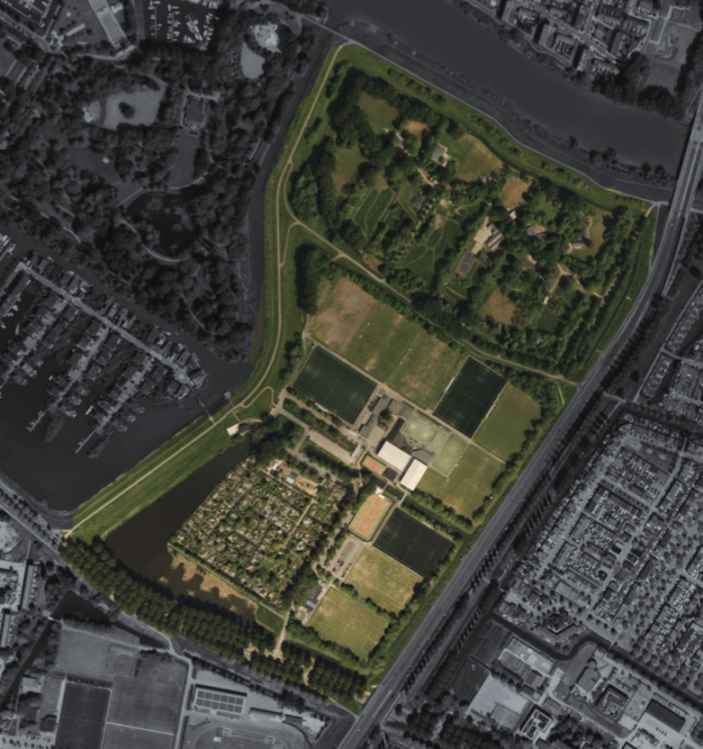
Wantijdijk
Noordendijk
Groenezoom

Het gebied wordt momenteel vooral gebruikt voor sport en recreatie. Zo zijn er verschillende sportclubs, scouting verenigingen, een volkstuinvereniging en nog een aantal andere verenigingen voor verschillende doeleinden. Tot slot is het bovenste deel van het projectgebied, oftewel Jeugddorp, een waterwingebied. Door al deze clubs en verenigingen is het gebied al vrij vol. Er is relatief weinig vrije ruimte om zonder iets bestaands weg te halen, iets nieuws te plaatsen.

Stand zaken
Besluit gemeenteraad over startnotitie Jeugddorp Stadspolders
In november 2024 is de startnotitie door de gemeenteraad vastgesteld.

Overige ontwikkelingen
Korfbalvereniging Oranje Wit renoveert in de eerste helft van 2025 de bestaande sporthallen. Deze ontwikkeling komt niet direct uit het stadspark, maar heeft wel raakvlakken met dit project doordat het in hetzelfde gebied plaatsvindt. Verder wordt er parkeerdruk / verkeersdruk ervaren op zaterdag (vooral ‘s ochtends). Ook parkeren met de fiets is een probleem. Voetbalvereniging Oranje Wit heeft een capaciteitsprobleem met de nu beschikbare velden. Al deze problematiek is tegengesteld aan de wens vanuit het Stadspark voor minder verharding en meer groen en water (berging) op het complex. Jeugddorp heeft zoals hierboven al beschreven is de functie van waterwingebied en heeft een vrij hoge waarde op het gebied van natuur. Ruimte bijmaken kan niet, waardoor bij dit project de focus ligt op het efficiënter indelen van het gebied. Daarbij moet er voldoende ruimte zijn voor de (groei van) verenigingen, maar ook voor de doelstellingen van het Stadspark.

Eerste participatie avond 17 maart
Op 17 maart heeft de eerste participatieavond voor dit deelgebied plaatsgevonden. Hiervoor zijn uitsluitend de clubs en verenigingen in het gebied uitgenodigd. Het doel van de avond was om de eisen en wensen van de gemeente te presenteren, de mogelijkheid te geven om daarop te kunnen reageren, en het inbrengen van wensen door clubs en verenigingen. De input van deze avond zou worden gebruikt voor het eerste schetsontwerp.

Tijdens de avond zijn de wensen van de clubs en verenigingen uiteindelijk niet aan bod gekomen. De clubs en verenigingen hebben aangegeven liever een concreet voorstel met scherpe kaders en mogelijke invulling van het gebied te ontvangen, waar zij vervolgens op kunnen reageren.

Planning
Stap | Bevoegdheid | Planning
Stap 1 de startnotitie | College / Gemeenteraad (raadsvoorstel) | 4e kwartaal 2024
Stappen 2 – 5 bureauselectie, schetsontwerp en voorlopig ontwerp | College / Gemeenteraad (raadsinformatiebrief tussenstand) | 1e kwartaal 2025 -  4e kwartaal 2025
Stap 6 - 7 begroting kosten voorlopig ontwerp en vervolg | College / Gemeenteraad (raadsvoorstel) | 4e kwartaal 2025 –  1e kwartaal 2026

Op te leveren producten

- Opstellen/aanvullen van programma van eisen en wensen voor het deelgebied;
- Een participatieplan (waarbij de eerste participatieavond al geweest is);
- Het uitvoeren van het participatietraject in twee fasen (direct belanghebbenden en hele stad), samen met de gemeente Dordrecht (dit is deels al in gang);
- Een participatieverslag;
- Een maatvast en digitaal voorlopig ontwerp met de nieuwe inrichting en functies van het gebied in samenhang met de aangrenzende deelgebieden en het toetsen van de haalbaarheid van dit ontwerp. Het ontwerp moet dusdanig zijn dat de gemeente het kan gebruiken om aanleg- en beheerskosten te begroten. Verder dient rekening gehouden te worden met het opleveren van 2 tussenproducten (schetsontwerp, concept maatvast voorlopig ontwerp).

Krommedijk

Inleiding
Het gebied Krommedijk wordt begrensd door de Twintighoevenweg, de Reeweg Oost, de N3 en de Dubbeldamseweg Zuid en ligt centraal in het Stadspark.
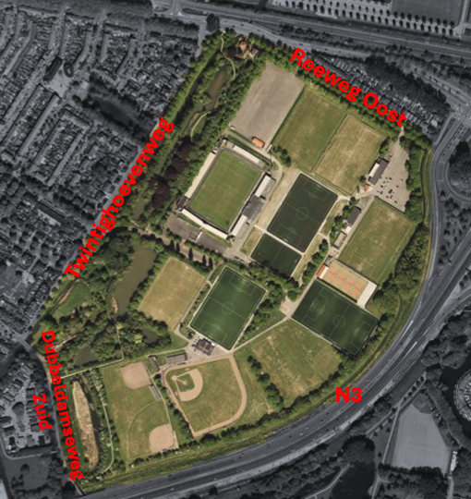
Afbakening deelgebied Krommedijk

In het gebied zijn meerdere sportverenigingen actief. Het gebied kent aan de westzijde al een parkachtige structuur. Een meer open en toegankelijkere inrichting van het gebied en een natuurinclusief ontwerp met aandacht voor klimaatadaptatie moet zorgen voor meer ‘gewone’ park kwaliteit en een toekomstbestendige ruimte voor de verschillende clubs. Tevens wordt bekeken welke mogelijkheden er zijn voor multifunctioneel gebruik van de buitenruimte, zodat het niet alleen een plek is om te sporten bij een vereniging, maar het ook uitnodigend is voor alle Dordtenaren om vrije tijd door te brengen in het Stadspark.
Stand zaken
Besluit gemeenteraad over startnotitie Krommedijk
Voor het deelgebied Krommedijk is een startnotitie opgesteld. Op 25 maart jl. heeft het college besloten om de gemeenteraad voor te stellen deze startnotitie vast te stellen, waarmee een formeel startsein wordt gegeven om dit deelgebied projectmatig op te pakken. Recent heeft de agendacommissie van de gemeenteraad besloten de Startnotitie Krommedijk aan te houden in afwachting van aanvullende informatie. Daarom wordt de startnotitie niet in april of mei behandeld, maar naar verwachting in de raadsvergadering van september 2025.

Participatie
De sportverenigingen zijn op dit moment de belangrijkste gebruikers van het gebied. Er zijn meerdere voetbalverenigingen, een honkbalvereniging en tennis-/padelvereniging actief.

Op het sportpark Krommedijk is ook het stadion van FC Dordrecht gevestigd, waar circa 1 keer per twee weken een voetbalwedstrijd (Keuken Kampioen Divisie) plaatsvindt. FC Dordrecht heeft een vergunningaanvraag ingediend voor de verbouw van de hoofdtribune van het stadion.

In het zuidwesten van het gebied ligt een Bed & Breakfast Eikenhof (B&B).

Aangrenzend aan het sportcomplex ligt de woonwijk Reeland. De woningen aan de Twintighoevenweg en de Reeweg Oost zijn met de voorzijde van de woning gericht naar het sportpark.

Daarnaast is Waterschap Hollandse Delta een belangrijke stakeholder in het gebied vanwege de wateropgave.

We hebben afgesproken dat we een participatief ontwerpproces doorlopen die gericht is op vroegtijdig en actief betrekken van stakeholders. Hier hebben we nog geen concrete aanpak voor gemaakt. Aan het bureau vragen we om hiervoor een voorstel te doen.

Wat hoort wel / niet bij dit deelgebied?
Wat wel hoort bij het project deelgebied Krommedijk:
- De parkloop, toegankelijk voor langzaam verkeer, moet ervoor gaan zorgen dat alle deelgebieden in het Stadspark met elkaar worden verbonden. De eisen t.a.v. de parkloop worden Stadsparkbreed bepaald. In het deelgebied Krommedijk moet de parkloop ook een plek krijgen.
- In het gebied Krommedijk is het parkeren en de verkeersontsluiting een aandachtspunt. Vanuit dit project wordt hiernaar gekeken en dit doen we gebiedsoverstijgend zodat ook eventuele kansen en/of risico’s op het aangrenzende sportpark Reeweg, ten noorden van Krommedijk, in beeld zijn.
- Ook ligt er een relatie met de ontwikkeling van het deelgebied Stadspolders vanwege een mogelijke fusie tussen twee voetbalverenigingen. Als het tot een fusie komt heeft dit een ruimtelijke impact op beide deelgebieden.

Wat niet hoort bij het project deelgebied Krommedijk:
- Onder het project valt niet het begeleiden van eventuele individuele ontwikkelingen van verenigingen. Wel om de gevolgen van dergelijke ontwikkelingen mee te nemen in het ontwerp.
- Het stadion van FC Dordrecht ligt in het Stadspark, maar de stadionontwikkeling zelf (eventuele verbouw- of uitbreidingsplannen) zijn geen onderdeel van het project. Wel vindt afstemming plaats tussen FC Dordrecht en de gemeente over de stadionontwikkelingen die relevant zijn voor het ontwerp(proces) van het gebied Krommedijk of andersom, ontwikkelingen in het gebied die relevant zijn voor FC Dordrecht.

Planning
Stap | Bevoegdheid | Planning
Stap 1 de startnotitie | College / Gemeenteraad (raadsvoorstel) | 1e/3e kwartaal 2025
Stappen 2 – 5 bureauselectie, schetsontwerp en voorlopig ontwerp | College / Gemeenteraad (raadsinformatiebrief tussenstand) | 2e kwartaal 2025 -  2e kwartaal 2026
Stap 6 - 7 begroting kosten voorlopig ontwerp en vervolg | College / Gemeenteraad (raadsvoorstel) | 2e/3e kwartaal 2026

Op te leveren producten (check in de leidraad of dit voor dit deelgebied goed staat opgenomen)
- Opstellen van programma van eisen en wensen voor het deelgebied;
- Een participatieplan;
- Het uitvoeren van het participatietraject in twee fasen (direct belanghebbenden en hele stad), samen met de gemeente Dordrecht;
- Een participatieverslag;
- Een maatvast en digitaal voorlopig ontwerp met de nieuwe inrichting en functies van het gebied in samenhang met de aangrenzende deelgebieden en het toetsen van de haalbaarheid van dit ontwerp. Het ontwerp moet dusdanig zijn dat de gemeente het kan gebruiken om aanleg- en beheerskosten te begroten. Verder dient rekening gehouden te worden met het opleveren van 3 tussenproducten (concept schetsontwerp, schetsontwerp, concept maatvast voorlopig ontwerp).

